REQUERIMENTO Nº 651/2019

Súmula - Requeiro informações junto ao Poder Executivo Municipal, na pessoa do Excelentíssimo Senhor Igor Soares Ebert, Prefeito Municipal, sobre condições para o andamento das obras de extensão da rede de energia elétrica, na rua José Augusto, Chácaras Monte Serrat, nesta municipalidade.

REQUEIRO à Mesa, após ouvido o Douto Plenário, na forma regimental vigente, que seja oficiado ao Poder Executivo Municipal, na pessoa do Excelentíssimo Senhor Igor Soares Ebert, Prefeito Municipal, sobre condições para ao andamento das obras de extensão da rede de energia elétrica, na rua José Augusto, Chácaras Monte Serrat, nesta municipalidade.

Justificativa
Senhor Presidente;-
Senhores Vereadores;-
Senhoras vereadoras;-

Este requerimento de informações se faz necessário devido a pedidos já feitos anteriormente à ENEL, pois a mesma mandou resposta (conforme anexo), protocolo de contato nº 217199896, informando que o pedido deve partir da prefeitura ou de particular. Por conta disso, solicito informações se já foram feitos pedidos de extensão da rede de energia elétrica para a rua José Augusto, Chácaras Monte Serrat, nesta municipalidade, conforme requisitado pela ENEL.
Por fim, conto com o apoio dos nobres pares e aproveito para renovar meus protestos de estima e consideração.

Sala das Sessões. Bemvindo Moreira Nery, 14 de fevereiro de 2019.

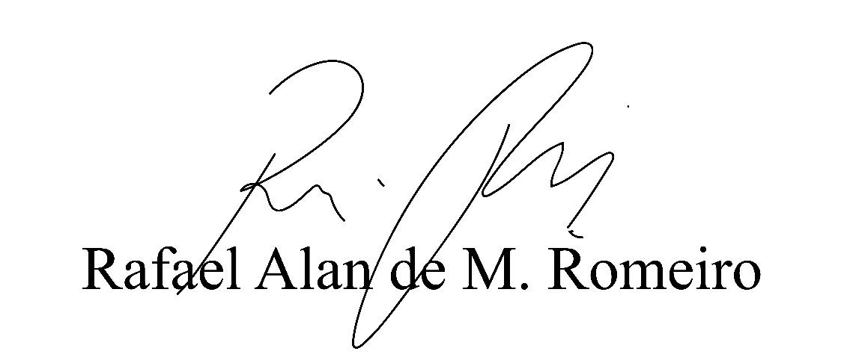
Vereador Rafael Alan de Moraes Romeiro
Professor Rafael
Presidente
PODEMOS

